**海南省2020年上学期海口市灵山中学高三数学第三次月考试题**

**◇考试时间：120分钟 总分：150分◇**

1. **选择题（本大题共有12道小题，每小题5分，共60分）**

**．复数=（ ）**

**A． B． C． D．**

**．已知向量等于（ ）**

**A．3 B．－2 C．  D．－3**

**．若等差数列的前5项和，且，则（ ）**

**A．12　　 　　 B．13　　　 　 C．14　　　　 D．15**

**．已知等比数列{*an*}的前*n*项和为*Sn*＝3*n*＋1＋*a*，*n*∈N*，则实数*a*的值是(　 　)**

**A．－3 B．3 C．－1 D．1**

**．已知*Sn*＝1－2＋3－4＋5－6＋…＋(－1)*n*＋1·*n*，则*S*6＋*S*10＋*S*15等于(　 　)**

**A．－5 B．－1 C．0 D．6**

**．在以下关于向量的命题中，不正确的是（ ）**

**A．若向量，向量, (*x y*≠ 0 )，则**

**B．平行四边形*ABCD*是菱形的充要条件是.**

**C．中，和的夹角等于180°－*A***

**D．点*G*是的重心，则**

**．若0<a<b且a+b=1，则四个数，b，2ab，中最大的是（　）**

1. ** B、b C、2ab D、**

**．不等式的解集是，则等于（ ）**

**A．10 B．14 C．－10 D．－4**

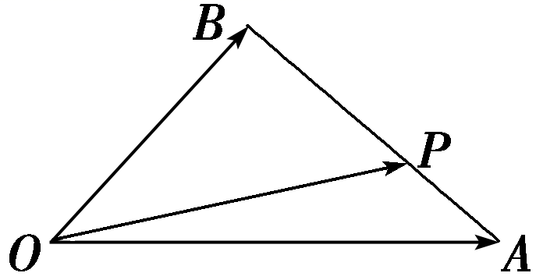**．如图，在△*OAB*中，*P*为线段*AB*上的一点，＝*x*＋*y*，且＝2，则(　 )**

**A．*x*＝，*y*＝ B．*x*＝，*y*＝**

**C．*x*＝，*y*＝ D．*x*＝，*y*＝**

**．已知点、、、,则向量在方向上的投影为（ ）**

**A． B． C． D．**

**．△ABC的三个内角A，B，C所对的边分别为a，b，c，，**

**则（ ）**

**A、 B、 C、 D、**

**．设函数是奇函数的导函数，，当时，，则使得成立的的取值范围是（ ）**

1. ** 　B． C．　D．**

**二、填空题（本大题共有4道小题，每小题5分，共20分）**

**．若向量则**

**．已知△ABC的面积，，则**

**．函数的图像向右平移 $\frac{π}{2}$ 个单位后，与函数的图像重合，则=___________.**

**．已知数列的前项和为，满足，，则**

**三、解答题（本大题共有6道小题，共70分。解答应写出文字说明、证明过程或演算步骤．）**

**17、（本小题满分12分）**

**在中，角的对边分别为. 已知向量, ，**

**(1) 求角A;**

**(2) 若, , 求的值.**

**18、（本小题满分12分）**

**四边形ABCD的内角A与C互补，AB=1，BC=3, CD=DA=2.**

**(I)求角C和BD;**

**(II)求四边形ABCD的面积。**

**19、（本小题满分12分）**

**等差数列中，，前项和为，等比数列各项均为正数，，且，的公比**

**（1）求与；**

**（2）证明：**

**20、（本小题满分12分）**

**如图，正方形*ABCD*所在平面与等腰三角形*EAD*所在平面相交于*AD*，*AE*⊥平面*CDE*.**

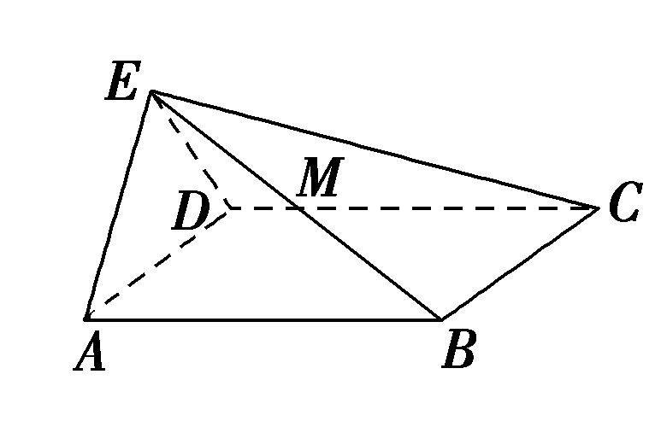**(1)求证：*AB*⊥平面*ADE*；**

**(2)在线段*BE*上存在点*M*，使得直线*AM*与**

**平面*EAD*所成角的正弦值为，试确定点*M*的位置．**

**21、（本小题满分12分）**

**已知函数，，其中**

**(1)若是函数的极值点，求实数的值。**

**(2)若对任意，都有成立，求实数的取值范围。**

**请考生在第22、23两题中任选一题做答，如果多做，则按所做的第一题计分．做答是用2B铅笔在答题卡上把所选题目对应题号下方的方框涂黑．**

**22、（本小题满分10分）选修4—4：参数方程与极坐标**

**已知曲线的极坐标方程为，曲线的极坐标方程为，曲线、相交于、两点. （ ）**

**（Ⅰ）求、两点的极坐标；**

**（Ⅱ）曲线与直线（为参数）分别相交于两点，求线段的长度.**

**23、（本小题满分10分）选修4—5：不等式选讲**

**设函数*f*(*x*)＝＋|*x*－*a*|(*a*＞0)．**

**(1)证明：*f*(*x*)≥2；**

**(2)若*f*(3)＜5，求*a*的取值范围．**